【轨物洞见】从一粒沙到一张网：解密光伏组件全生命周期
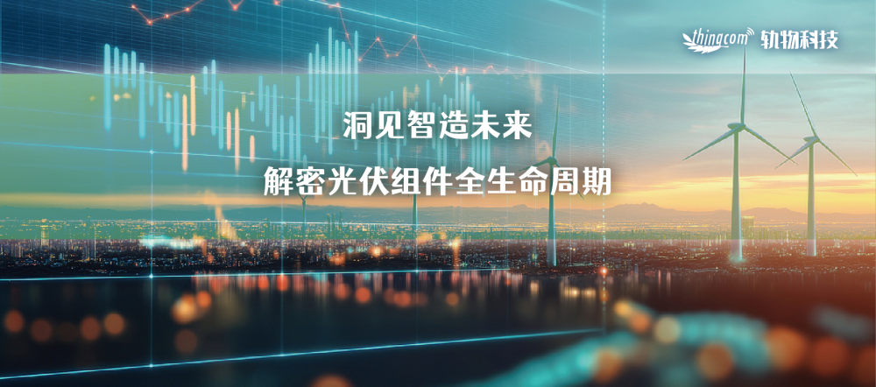
在全球“碳达峰、碳中和”的时代浪潮下，光伏产业作为新能源领域的绝对主力，正以前所未有的速度发展。每一块蓝色的光伏组件，都承载着将阳光转化为清洁电能的使命。然而，从一粒平凡的沙子，到并入电网高效运行的光伏电站，这背后是一条精密、复杂且充满挑战的产业链。
作为一家自2010年起便深耕物联网与人工智能领域的科技企业，轨物科技（www.thingcom.com）长期陪伴制造业伙伴，见证并参与了众多行业的智能化变革。今天，我们将以“产学研用”的贯通视角，带您一同走进光伏组件的全生命周期，探寻其运行过程中的核心环节，洞见数智化技术如何为其注入新的活力。
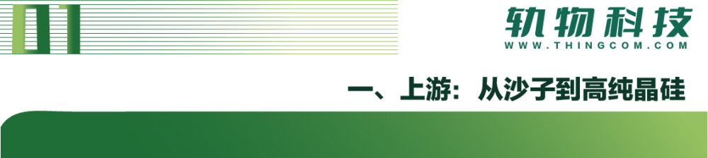
光伏之旅的起点，是地球上储量丰富的二氧化硅（沙子的主要成分）。
- 原料提纯： 工业硅粉与氯化氢反应，经过复杂的化学精馏提纯工艺，最终生产出太阳能级的高纯度多晶硅。这是整个产业链技术壁垒最高、能耗最密集的环节之一。
- 铸锭/拉棒： 将高纯多晶硅在高温下熔化，通过定向凝固法（铸锭）或直拉法（拉棒）形成方形的多晶硅锭或圆柱形的单晶硅棒。
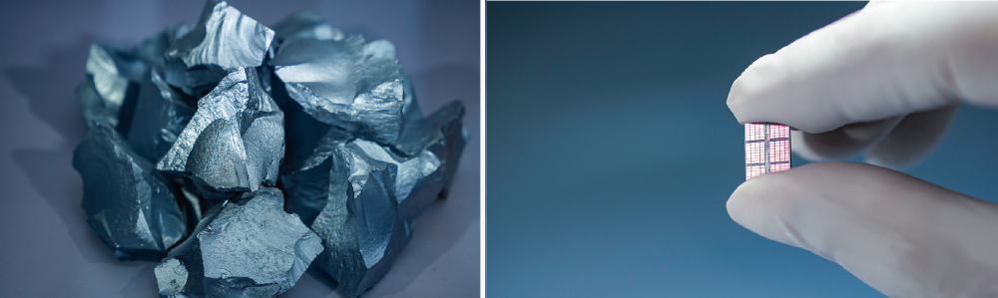
图1 多晶硅锭/单晶硅棒原料及提纯应用
挑战与机遇： 此阶段的核心在于“纯度”与“成本”的平衡。生产过程中的温度、压力、气流等上千个参数需要精准控制，任何微小的波动都可能影响产品质量和能耗。这正是智能化介入的绝佳切入点。通过物联网传感器实时采集数据，结合AI算法进行过程优化与能耗管理，可以显著提升优品率，降低生产成本。
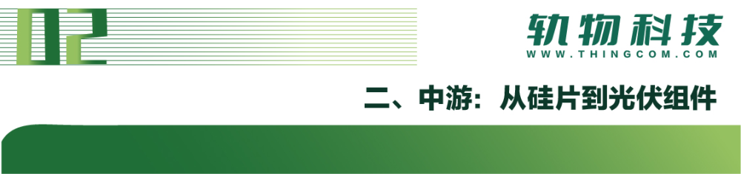
这是光伏组件成型的核心制造阶段，也是轨物科技智慧运维解决方案大显身手的舞台。
- 切片（Slicing）： 使用高精度金刚线切割机，将硅锭或硅棒切割成厚度仅为微米级的薄片——硅片。
  - 智造痛点： 切片精度、速度与破片率是关键。设备高速运转下的微小振动、砂线张力变化都可能导致硅片隐裂或尺寸偏差。
  - 轨物科技赋能： 我们的设备健康管理系统，可通过振动、声学传感器实时监测切割设备状态，进行预测性维护，避免因设备突发故障导致的批量性质损。
- 电池片生产（Cell Fabrication）： 这是将硅片转化为可发电的“太阳能电池片”的神奇过程，包含制绒、扩散、刻蚀、镀膜（PECVD）等数十道复杂工序。
  - 智造痛点： 电池片的光电转换效率是核心中的核心。各工序参数（如酸液浓度、炉管温度、气体流量）的稳定性与一致性直接决定了最终效率。传统的人工巡检和离线抽检效率低下，难以应对大规模生产的质量追溯。
  - 轨物科技赋能： 我们提供“一站式智慧运维解决方案”。通过在生产线部署高速数据采集终端，结合AI视觉检测技术，可以替代人眼完成对色差、脏污、隐裂、断栅等微小缺陷的100%在线检测。同时，所有生产数据与单片电池片的ID绑定，形成“一物一码”的全流程质量追溯体系，为后续工艺优化和良率提升提供精准的数据支撑。
- 组件封装（Module Assembly）： 将合格的电池片通过自动化设备进行串焊、叠层、层压，并装上背板、EVA胶膜、玻璃、铝边框和接线盒，最终形成我们熟悉的坚固耐用的光伏组件。
  - 智造痛点： 焊接的精准度、层压过程中的气泡与分层问题，是影响组件长期可靠性的关键。
  - 轨物科技赋能： 通过打造生产线的“数字孪生（Digital Twin）”系统，可以在虚拟空间中模拟生产流程，优化产线布局和节拍。AI视觉检测系统在这一环节同样关键，能精准识别出焊接虚焊、碎片以及层压后的内部缺陷，确保每一块出厂的组件都品质卓越。
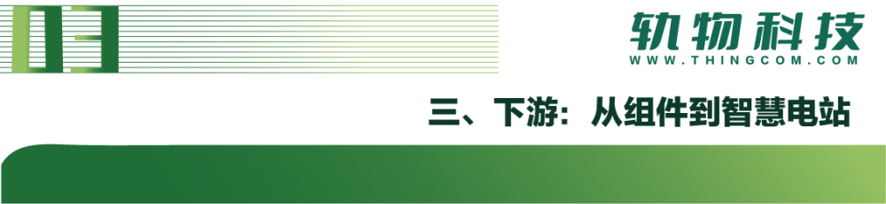
合格的光伏组件被运往世界各地，组成大型地面电站、工商业屋顶或户用光伏系统，开始它长达25年甚至更久的发电使命。
挑战与机遇： 电站建成只是开始，长期的高效、稳定运维才是获取投资回报的保障。灰尘遮挡、热斑效应、组件衰减、逆变器故障等问题，都会影响发电量。
轨物科技的长期陪伴价值：我们为光伏电站提供的智慧运维解决方案，正是“全程赋能企业技术创新和产品升级”理念的延伸。
- 智能监控： 利用无人机搭载红外热像仪进行智能巡检，AI算法自动分析识别异常发热的“问题组件”。
- 发电量预测： 结合气象数据与AI模型，精准预测未来发电量，为电力交易和电网调度提供决策依据。
- 故障诊断与派单： 平台自动诊断故障类型与位置，生成工单并智能派遣给最近的运维人员，将传统“被动响应”转变为“主动预警”，让智能化转型之路更简单、更高效。
- 全生命周期数据闭环： 将运维阶段的真实发电数据、衰减率、故障类型等信息，与该组件在中游制造阶段的质量数据相关联，形成“产学研用”的完美闭环。这不仅能帮助电站业主优化运维策略，更能反哺制造端，指导其进行材料改良和工艺优化，从而实现产品的持续迭代升级。
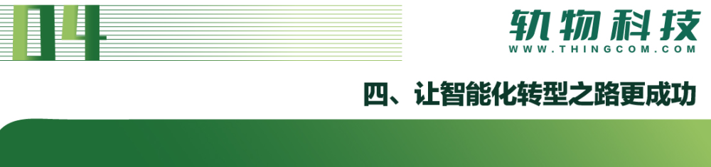
从一粒沙到一张网，光伏组件的生命之旅，是尖端物理、化学与精密制造的结晶，更是通往绿色未来的希望之路。在这条路上，传统的生产和运维模式正面临着效率、成本和质量的天花板。
杭州轨物科技有限公司（www.thingcom.com）坚信，物联网与人工智能技术是突破这一瓶颈的核心引擎。自2010年创立至今，我们始终专注通过技术创新，为制造业伙伴提供从生产到运维的一站式解决方案。我们不仅仅是技术的提供者，更是与企业并肩前行、长期陪伴的伙伴。
我们致力于将复杂的智能技术，转化为简单、高效、可靠的工具，赋能光伏及更多新能源企业，让您的智能化转型之路，不仅是成功的，更是轻松和可持续的。
